- 表格中 td和th的区别，感觉差不多
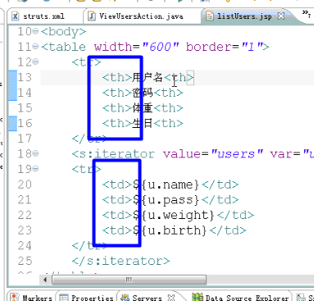

- 为什么多个空白只会显示一个空格
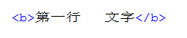
- URL为什么要进行编码和解码

- http://www.you-mi.cn/ucset.htm#sdc 中间的#号

- SEO <meta> 标签的describtion是有用的

- <meta charset="UTF-8">，指定编码

7、防止页面乱码
防止乱码，请将用于页面编码的meta charset放到title的前面
通常我们放置的顺序是先title，再charset，就像下面的：
< title>我的页面title＜/title>
< meta http-equiv="Content-Type" content="text/html; charset=gb2312" />
现在请将它们顺序颠倒过来:
< meta http-equiv="Content-Type" content="text/html; charset=gb2312" />
< title>我的页面title＜/title>
这样做的目的，是考虑到page在loading的时候，是从上往下load的，为了不让特殊情况下，你的页面会出现乱码（在title这里），那么把charset放在前面，浏览器就知道你的页面的编码，就会按照你的编码来显示你的页面title及页面内容。

